ACTIVIDAD PRÁCTICA 10
EJERCICIO
A partir del siguiente modelo E/R:
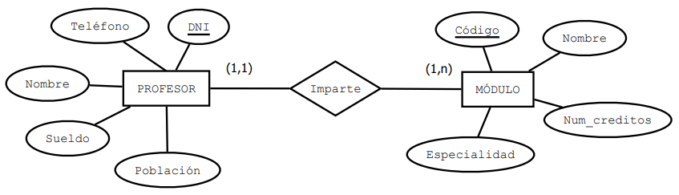
Se debe adjuntar un Word con cada sentencia SQL realizada y la captura de pantalla con el resultado en XAMPP.
Realiza las consultas de todas las formas que sepas, si sabes de varias formas indica cuales (con multitabla y subconsulta)
- Muestra todos los datos del profesor que imparte el módulo de Lenguajes de marcas.
- Muestra todos los módulos que imparte el profesor Pepe Pérez.
- Muestra el profesor que imparte el módulo con más créditos.
- Muestra el profesor que cobra el sueldo más alto.
Muestra el profesor que cobra el sueldo más bajo.
- Muestra los módulos cuyo número de créditos está por encima de la media.
- Muestra los profesores que cobran un sueldo superior a la media.
- Muestra los profesores que imparten cursos de la especialidad de informática.

